متوسطة: عزوز عبد القادر المستوى: الثانية متوسط المدة: ساعة ونصف الاسم واللقب:.................................القسم:............
الاختبار الثلاثي الثالث في مادة العلوم الفيزيائية والتكنولوجيا
الجزء الأول: (12ن)
الوضعية الأولي: (06ن)
يتفاعل أكسيد الحديد (يتكون من ذرة حديد وذرة أكسجين) مع غاز أحادي أكسيد الكربون، فينتج الحديد وغاز يعكر رائق الكلس.
- ما نوع التحول الحاصل؟ برر إجابتك؟
.......................................................................................................
- ما اسم الغاز الذي يعكر رائق الكلس؟
.......................................................................................................
- هل تبقى الكتلة محفوظة في هذا التحول؟ برر إجابتك؟
.......................................................................................................
- عبر عن هذا التحول بالرموز والصيغ الكيميائية؟
المواد النهائية | المواد الابتدائية
 |  | التعبير عن التحول بالكتابة
 |  | التعبير عن التحول بالرموز والصيغ الكيميائية

الوضعية الثانية: (06ن)
يمثل الشكل (1) قضيبا مغناطيسيا له قطبان دائمان قطب شمالي وقطب جنوبي.
- كيف تم تحديد هذين القطبين (أذكر تجربة واحدة)؟
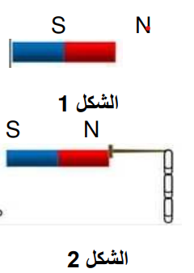
.................................................................................
..................................................................................
- كيف نسمي المنطقة المحيطة بالمغناطيس وكيف يتم الكشف عنها؟
....................................................................................
عند نثر برادة الحديد على ورقة وضع أسفلها مغناطيس نلاحظ تشكل خطوط
حول المغناطيس.
- كيف نسمي هذه الخطوط؟ مثلها على الشكل (1)؟
.............................................................................................
يمثل الشكل (2) إحدى طرق مغنطة مسمار فولاذي
- سمي هذه الطريقة؟ ..............................................
- حدد على الرسم قطبا المسمار؟
- إذا استبدلنا المسمار الفولاذي بآخر مصنوع من مادة النحاس، هل يتمغنط المسمار في هذه الحالة؟ فسر ذلك؟
....................................................................................................................
.....................................................................................................................
الجزء الثاني:
الوضعية الإدماجية :( 08 ن)
قامت شيماء وليلى في حصة الأعمال المخبرية بالتجربتين الموضحتين في الشكل المقابل.
1- أكمل الجدول التالي.
تجربة ليلى | تجربة شيماء
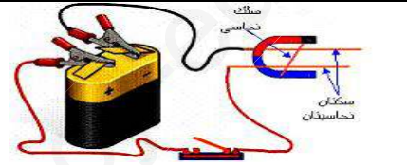 | 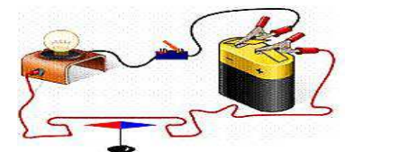
- صف ماذا يحدث عند غلق ليلى للقاطعة.  ..........................................................  .........................................................  - كيف تسمى التجربة التي قامت بها تلميذة ليلى؟  ...........................................................  ..........................................................  - ماذا تستنتج من هذه تجربة؟  ..........................................................  ...........................................................  .......................................................... | - صف ماذا يحدث عند غلق شيماء للقاطعة.  ..........................................................  .........................................................  - كيف تسمى التجربة التي قامت بها تلميذة شيماء؟  ...........................................................  ..........................................................  - ماذا تستنتج من هذه تجربة؟  ..........................................................  ...........................................................  ..........................................................

2- أذكر بعض تطبيقات أخرى لهذه التجارب؟
................................................................................
بالتوفيق

